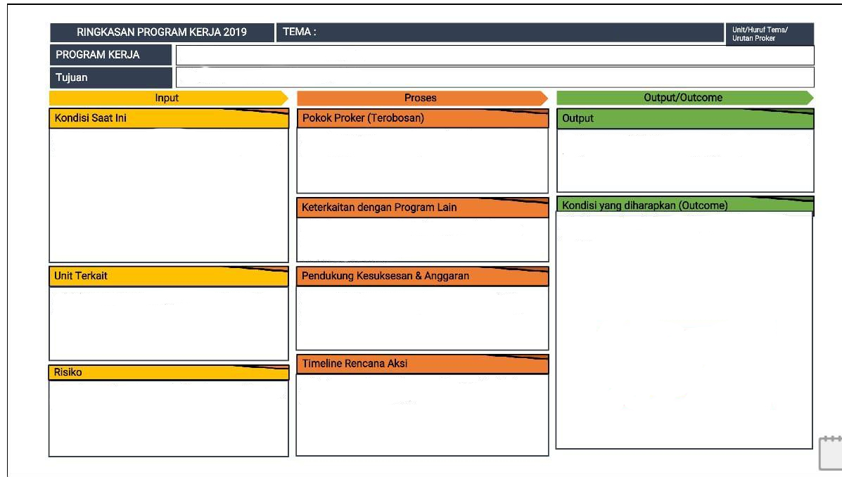

1. E-Seal
2. CITAC, dll
3. CEISA
4. IT Inventory dan CCTV
5. Google Maps

Optimalisasi Pengawasan Berbasis Teknologi Informasi

1. Dukungan Atasan
2. Dukungan Sarana dan Prasarana
3. Knowledge dan Skill yang memadai
4. PC Server Rp 32.000.000, Windows Server Rp 13,000.000 Pengembangan Sistem Rp 20.000.000, PC Rp 15.000.000
5. Terbentuknya basis data perusahaan penerima fasilitas TPB yang valid
6. Terciptanya profil pengguna jasa yang valid berdasarkan fakta di lapangan
7. Tersedianya sistem monitoring untuk menilai tingkat kesehatan suatu TPB
8. Basis data dan informasi yang valid pada aplikasi;
9. Pola Pengawasan yang lebih efektif dan efisien;
10. Pengembangan sistem informasi Q1 s.d. Q2
11. Pengadaan Sarana Prasaran Q3 s.d. Q4
12. Informasi yang tidak akurat dalam melakukan pengawasan;
13. Pengawasan jadi tidak efektif;
14. Kecenderungan melakukan pelanggaran.
15. Seksi Penindakan dan Penyidikan
16. Seksi Pelayanan Kepabeanan dan Cukai
17. Pangkalan data yang tersedia belum efektif dan efisien dalam menunjang kegiatan pengawasan;
18. KPPBC TMP Cikarang telah membentuk dan mendayagunakan *Monitoring Control Center* sebagai salah satu *tools* pengawasan khususnya terhadap penerima Fasilitas TPB
19. Pengembangan sistem Dashboard TPB sebagai pangkalan data dan tools pengawasan;

**EFEKTIVITAS PENGAWASAN**

Terwujudnya Pengawasan Yang Efektif dengan Teknologi Informasi